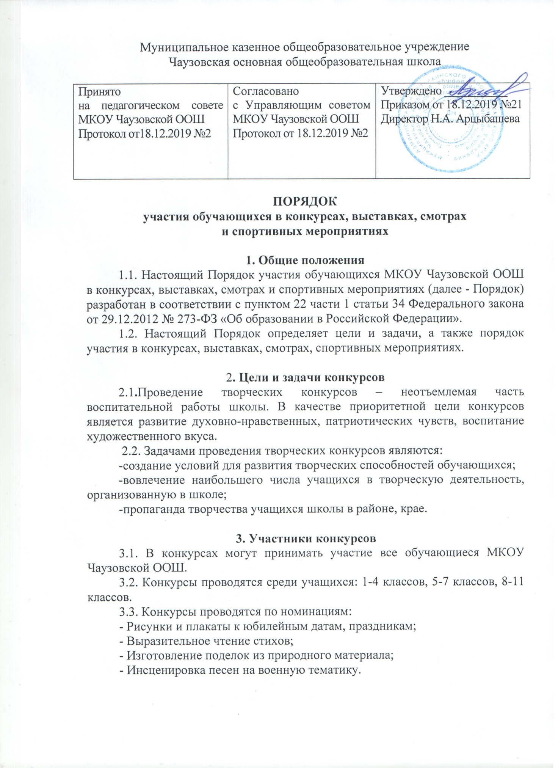

Муниципальное казенное общеобразовательное учреждение

Чаузовская основная общеобразовательная школа

|  |  |  |
| --- | --- | --- |
| Принято  на педагогическом совете  МКОУ Чаузовской ООШ  Протокол от18.12.2019 №2 | Согласовано  с Управляющим советом МКОУ Чаузовской ООШ  Протокол от 18.12.2019 №2 | Утверждено ___________  Приказом от 18.12.2019 №21  Директор Н.А. Арцыбашева |

**ПОРЯДОК**

**участия обучающихся в конкурсах, выставках, смотрах**

**и спортивных мероприятиях**

**1. Общие положения**

1.1. Настоящий Порядок участия обучающихся МКОУ Чаузовской ООШ в конкурсах, выставках, смотрах и спортивных мероприятиях (далее - Порядок) разработан в соответствии с пунктом 22 части 1 статьи 34 Федерального закона от 29.12.2012 № 273-ФЗ «Об образовании в Российской Федерации».

1.2. Настоящий Порядок определяет цели и задачи, а также порядок участия в конкурсах, выставках, смотрах, спортивных мероприятиях.

2**. Цели и задачи конкурсов**

2.1**.**Проведение творческих конкурсов – неотъемлемая часть воспитательной работы школы. В качестве приоритетной цели конкурсов является развитие духовно-нравственных, патриотических чувств, воспитание художественного вкуса.

2.2. Задачами проведения творческих конкурсов являются:

-создание условий для развития творческих способностей обучающихся;

-вовлечение наибольшего числа учащихся в творческую деятельность, организованную в школе;

-пропаганда творчества учащихся школы в районе, крае.

**3. Участники конкурсов**

3.1. В конкурсах могут принимать участие все обучающиеся МКОУ Чаузовской ООШ.

3.2. Конкурсы проводятся среди учащихся: 1-4 классов, 5-7 классов, 8-11 классов.

3.3. Конкурсы проводятся по номинациям:

- Рисунки и плакаты к юбилейным датам, праздникам;

- Выразительное чтение стихов;

- Изготовление поделок из природного материала;

- Инсценировка песен на военную тематику.

3.4. Авторы могут участвовать в конкурсах только с собственными работами, не нарушая ничьих авторских прав.

**4. Руководство проведением конкурсов**

4.1. Руководство проведением конкурсов осуществляет заместитель директора по учебно-воспитательной работе, педагог –организатор.

**5. Организация и порядок проведения конкурса**

5.1. Конкурсы проводятся в течение всего учебного года.

5.2.Для организации и проведения конкурса создается Оргкомитет, который определяет тематику конкурса, сроки его проведения, состав конкурсной комиссии (жюри).

5.3. Ответственными за подготовку и участие обучающихся в конкурсах являются классные руководители.

**6. Требования к конкурсным работам**

- Оригинальность идеи.

- Художественное исполнение и творческий подход.

При оформлении работы необходимо указать фамилию и полное имя участника, класс, название работы и Ф.И.О. руководителя.

**7. Подведение итогов, определение победителей**

7.1. Итоги конкурса подводятся конкурсной комиссией и размещаются на сайте и информационном стенде школы.

7.2. Победители награждаются грамотами за 1, 2 и 3 место в каждой категории.

7.3. Лучшие рисунки и плакаты размещаются на стендах школы, лучшие поделки в библиотеке школы.

**8. Спортивные соревнования**

8.1. Для каждого вида спортивных соревнований составляется отдельное положение, в котором указывается:

- Название соревнований.

- Сроки.

- Место проведения.

- Задачи данного соревнования.

- Программа и порядок проведения по дням.

- Состав участников.

- Система зачета (определения победителей).

- Форма награждения.

8.2. Если соревнования носят командный или лично-командный характер, в положении указывается система определения победителей в командном зачете. В каждом отдельном случае она может быть разной. Например, в лыжных гонках командное первенство определяется по сумме времени, или сумме мест, или сумме очков, полученных так называемыми зачетными участниками.

8.3. Для проведения соревнований необходимо позаботиться о приведении мест, оборудования и инвентаря в полное соответствие с установленными правилами, их высоком качестве и необходимом количестве.

8.4. Если в программу включено несколько разновидностей одного вида спорта, необходимо заранее составить график соревнований, т.е. определить последовательность и время проведения каждого из них. Зная среднюю продолжительность выполнения упражнения, количество попыток и количество участников, можно определить общую продолжительность соревнований и на основе этого составить график проведения.

8.5. Важнейшим документом, регулирующим проведение соревнований и влияющим на их результаты, являются правила соревнований по данному виду спорта. В них регламентируются действия судей и участников, предусматриваются условия выявления победителей и, кроме того, определяются нормы поведения спортсмена, содержится перечень запрещенных действий, влекущих за собой наказание, ущемляющее интересы команды. Таким образом, на спортсмена, нарушившего правила, действует не только решение судьи по отношению к нему лично, но и сознание, что команда испытывает урон из-за его неправильных поступков.

8.6. Главным организатором и руководителем спортивных соревнований, ответственным за их проведение и, в известной мере, за достигнутые результаты, является учитель физической культуры.

8.8. Учитель физической культуры ответствен и за здоровье участников соревнований. Во всех случаях, когда может быть нанесен ущерб здоровью участников (плохое состояние мест занятий, неисправность оборудования, несоответствие одежды и обуви и т.п.), он обязан устранить недочеты, а при невозможности сделать это - отменить соревнование или перенести его на другой срок или в другое место.